
Дисциплина: МДК.05.03 Тестирование информационных систем
Отчет по выполнению задания № 3 (тема 3.3) на тему: «Тестирование формы регистрации и авторизации».

Выполнила:
Группа: 4ИСП9-45
Студентка: Пономоренко Арина Сергеевна

Проверил преподаватель:
Кондыбаева А.Б.

Москва 2026 г.

Задание № 3 (тема 3.3)
Тема: тестирование интерфейса веб-приложений; формы и проверка валидации.
Задание: протестировать форму регистрации и авторизации: валидацию полей, позитивные и негативные сценарии; зафиксировать результаты.

1. Требования к форме
Таблица 1 – Требования к регистрации
Поле | Требование
Логин | 4–20 символов: латиница, цифры, «_»; уникальный без учёта регистра
Пароль | не короче 8 символов, хотя бы одна цифра
Повтор пароля | совпадает с паролем
ФИО | русские буквы, пробел, дефис
Телефон | +7(XXX)XXX-XX-XX
Email | корректный адрес

2. Подход
Тесты составлены по техникам: классы эквивалентности (допустимые и недопустимые значения), граничные значения (логин 3/4/20/21 символ, пароль 7/8), предугадывание ошибок (пароль из пробелов, ФИО из одной буквы, повтор email, SQL-инъекция) и проверка на сервере (выключенный JavaScript, запрос без CSRF-токена). Проверки выполнены в Chromium на свежей базе с тестовыми данными; результаты — в файле Результаты_проверок.xlsx.

3. Регистрация
Таблица 2 – Проверки регистрации
ID | Тип | Проверка | Ожидание | Факт | Итог
R1 | позитивный | Все поля заполнены верно | Аккаунт создан, переход на страницу входа с уведомлением | Аккаунт создан, открыта страница входа | Пройдено
R2 | позитивный | Логин из 4 символов (минимум) | Аккаунт создан | Аккаунт создан, открыта страница входа | Пройдено
R3 | негативный | Логин из 3 символов | Отказ: «от 4 до 20 символов» | Отказ: Логин — от 4 до 20 символов: латинские буквы, цифры, «_» | Пройдено
R4 | позитивный | Логин из 20 символов (максимум) | Аккаунт создан | Аккаунт создан, открыта страница входа | Пройдено
R5 | негативный | Логин из 21 символа | Отказ: «от 4 до 20 символов» | Отказ: Логин — от 4 до 20 символов: латинские буквы, цифры, «_» | Пройдено
R6 | негативный | Логин кириллицей | Отказ: только латиница | Отказ: Логин — от 4 до 20 символов: латинские буквы, цифры, «_» | Пройдено
R7 | негативный | Логин с точкой и дефисом | Отказ: допустим только символ «_» | Отказ: Логин — от 4 до 20 символов: латинские буквы, цифры, «_» | Пройдено
R8 | негативный | Логин уже занят (kotova_m) | Отказ: «Этот логин уже занят» | Отказ: Этот логин уже занят | Пройдено
R9 | негативный | Занятый логин в другом регистре (KOTOVA_M) | Отказ: «Этот логин уже занят» | Отказ: Этот логин уже занят | Пройдено
R10 | позитивный | Пароль из 8 символов с цифрой | Аккаунт создан | Аккаунт создан, открыта страница входа | Пройдено
R11 | негативный | Пароль из 7 символов | Отказ: «не короче 8 символов» | Отказ: Пароль — не короче 8 символов и хотя бы одна цифра | Пройдено
R12 | негативный | Пароль без цифр | Отказ: «хотя бы одна цифра» | Отказ: Пароль — не короче 8 символов и хотя бы одна цифра | Пройдено
R13 | негативный | Пароль из 7 пробелов и цифры | Отказ: пароль не может состоять из пробелов | Аккаунт создан, открыта страница входа | Ошибка
R14 | негативный | Пароли не совпадают | Отказ: «Пароли не совпадают» | Отказ: Пароли не совпадают | Пройдено
R15 | негативный | ФИО латиницей | Отказ: «русскими буквами» | Отказ: ФИО пишется русскими буквами | Пройдено
R16 | позитивный | ФИО с буквой Ё и двойной фамилией | Аккаунт создан | Аккаунт создан, открыта страница входа | Пройдено
R17 | негативный | ФИО из одной буквы «Я» | Отказ: ФИО должно содержать хотя бы фамилию и имя | Аккаунт создан, открыта страница входа | Ошибка
R18 | негативный | Телефон в формате 8(XXX)XXX-XX-XX | Отказ: формат +7(XXX)XXX-XX-XX | Отказ: Телефон в формате +7(XXX)XXX-XX-XX | Пройдено
R19 | негативный | Телефон с пробелами +7 999 123-45-67 | Отказ: формат +7(XXX)XXX-XX-XX | Отказ: Телефон в формате +7(XXX)XXX-XX-XX | Пройдено
R20 | негативный | Email без домена верхнего уровня (olga@mail) | Отказ: «Некорректный адрес» | Отказ: Некорректный адрес электронной почты | Пройдено
R21 | негативный | Email, который уже есть у другого пользователя | Отказ: адрес уже используется | Аккаунт создан, открыта страница входа | Ошибка
R22 | негативный | Пустая форма | Отказ: сообщение под каждым обязательным полем | Отказ: Логин — от 4 до 20 символов: латинские буквы, цифры, «_»; Пароль — не короче 8 символов и хотя бы одна цифра; ФИО пишется русскими буквами; Телефон в формате +7(XXX)XXX-XX-XX; Некорректный адрес электронной почты | Пройдено
R23 | негативный | Пустая форма при выключенном JavaScript | Отказ от сервера, сообщения под полями | Отказ: Логин — от 4 до 20 символов: латинские буквы, цифры, «_»; Пароль — не короче 8 символов и хотя бы одна цифра; ФИО пишется русскими буквами; Телефон в формате +7(XXX)XXX-XX-XX; Некорректный адрес электронной почты | Пройдено
R24 | позитивный | Введённые данные остаются в форме после ошибки | ФИО, телефон, email сохранены; поля паролей пустые | данные сохранены, пароль очищен | Пройдено
R25 | негативный | Ошибка видна сразу после ухода с поля | Под полем «Телефон» появляется подсказка о формате | Показано: «Телефон в формате +7(XXX)XXX-XX-XX» | Пройдено
R26 | негативный | POST-запрос без CSRF-токена (с другого сайта) | Запрос отклонён, аккаунт не создан | HTTP 419: «Страница устарела…» | Пройдено

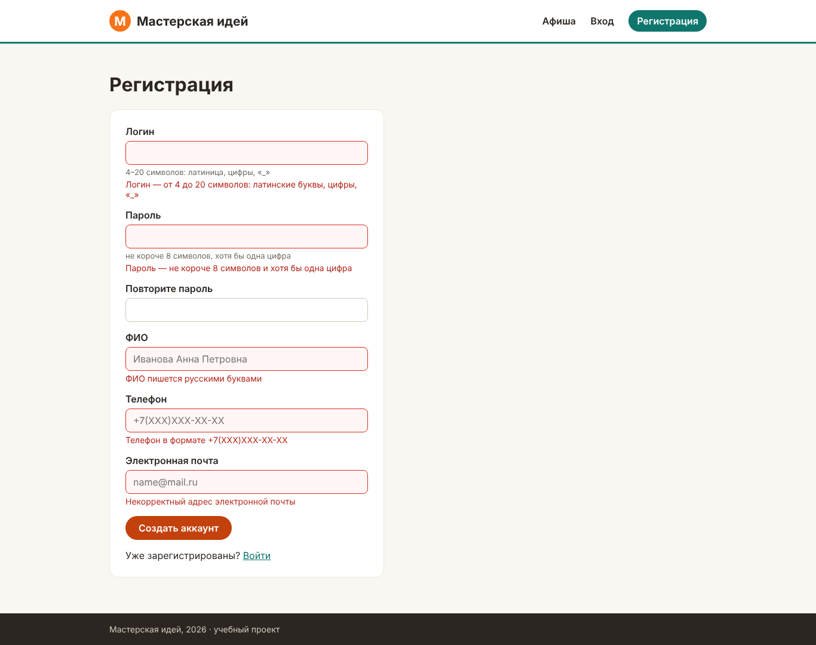
Рисунок 1 – R22: пустая форма — ошибка под каждым полем
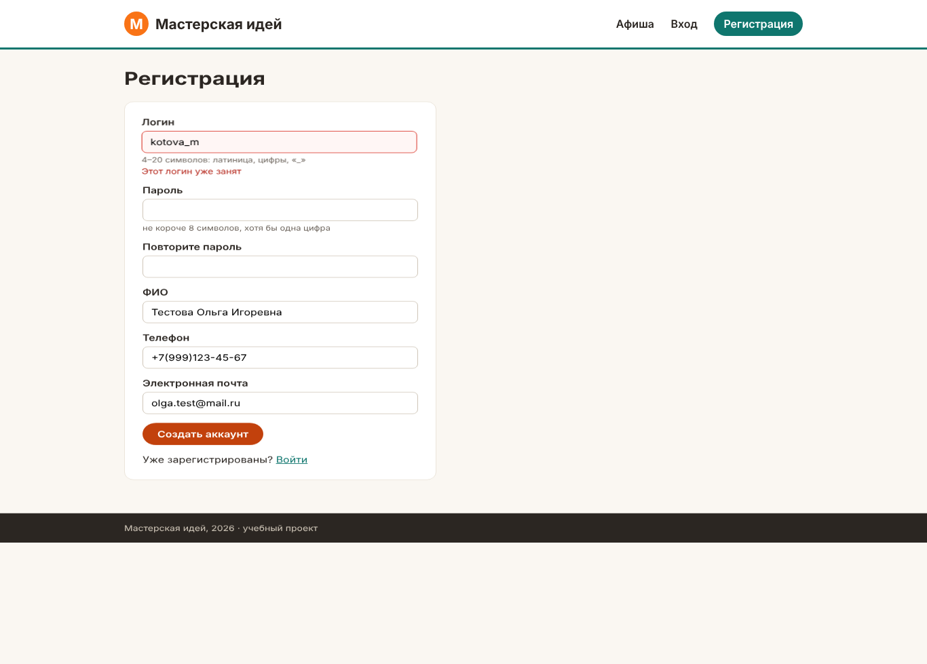
Рисунок 2 – R8: логин занят
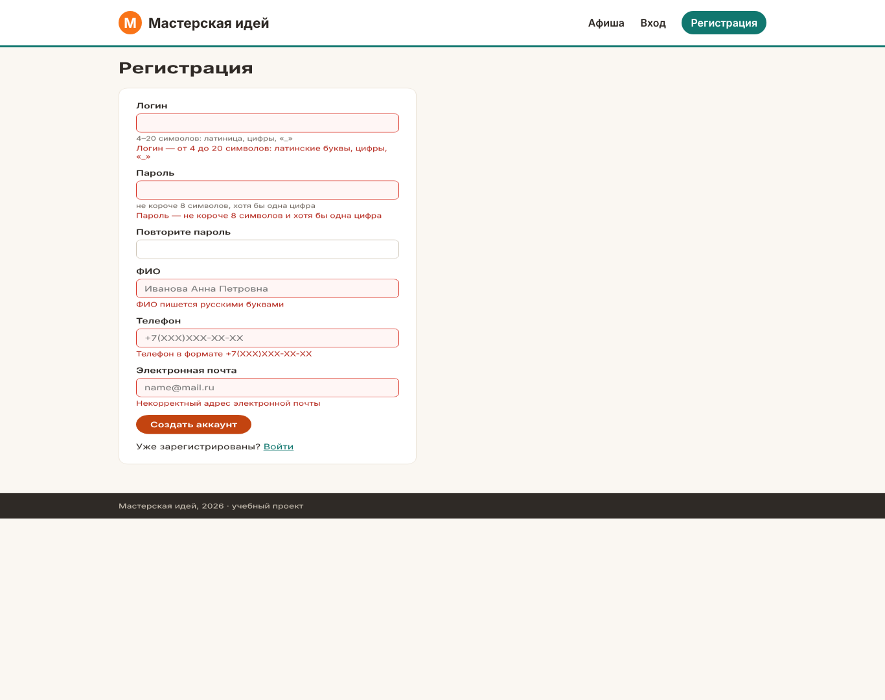
Рисунок 3 – R23: проверка на сервере без JavaScript
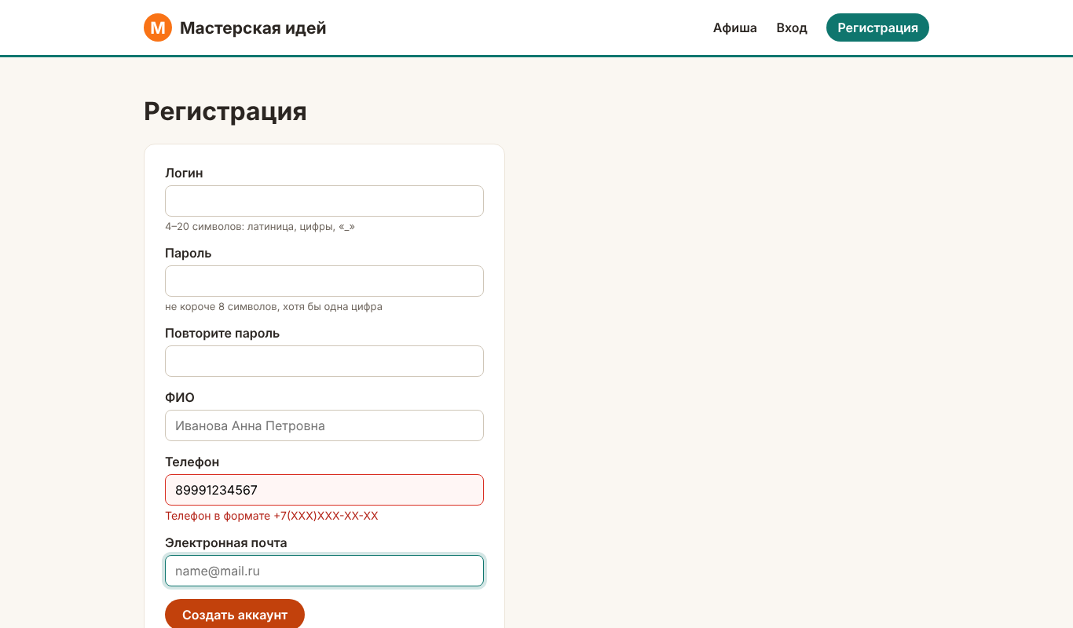
Рисунок 4 – R25: ошибка видна сразу после ухода с поля

4. Вход
Таблица 3 – Проверки входа
ID | Тип | Проверка | Ожидание | Факт | Итог
L1 | позитивный | Вход участника | Открывается личный кабинет /cabinet | Вход выполнен → /cabinet | Пройдено
L2 | позитивный | Вход администратора | Открывается /admin | Вход выполнен → /admin | Пройдено
L3 | позитивный | Логин в другом регистре (LEILA_H) | Вход выполнен (логин без учёта регистра) | Вход выполнен → /cabinet | Пройдено
L4 | негативный | Неверный пароль | Отказ: «Логин или пароль введены неверно» | Вход не выполнен: «Логин или пароль введены неверно» | Пройдено
L5 | негативный | Несуществующий логин | Тот же текст ошибки, что при неверном пароле | Вход не выполнен: «Логин или пароль введены неверно» | Пройдено
L6 | негативный | SQL-инъекция: admin' -- | Вход не выполнен | Вход не выполнен: «Логин или пароль введены неверно» | Пройдено
L7 | негативный | После ошибки логин остаётся в поле | Логин сохранён, вводить нужно только пароль | Поле логина пустое | Ошибка
L8 | негативный | 12 неверных паролей подряд | После нескольких ошибок вход временно блокируется | Все 12 попыток обработаны (ответ [302]), затем вход с верным паролем выполнен (/cabinet); блокировки нет | Ошибка
L9 | позитивный | После входа выдаётся новый идентификатор сессии | Идентификатор меняется (защита от фиксации сессии) | до: …623k2n, после: …03amtb | Пройдено
L10 | позитивный | Cookie сессии с флагами HttpOnly и SameSite | HttpOnly = да, SameSite = Lax | HttpOnly = да, SameSite = Lax | Пройдено
L11 | негативный | После выхода личный кабинет недоступен | Переход на /login с сообщением | Открыта /login | Пройдено
L12 | негативный | Участник открывает /admin | Ошибка 403 | Показана ошибка 403 | Пройдено

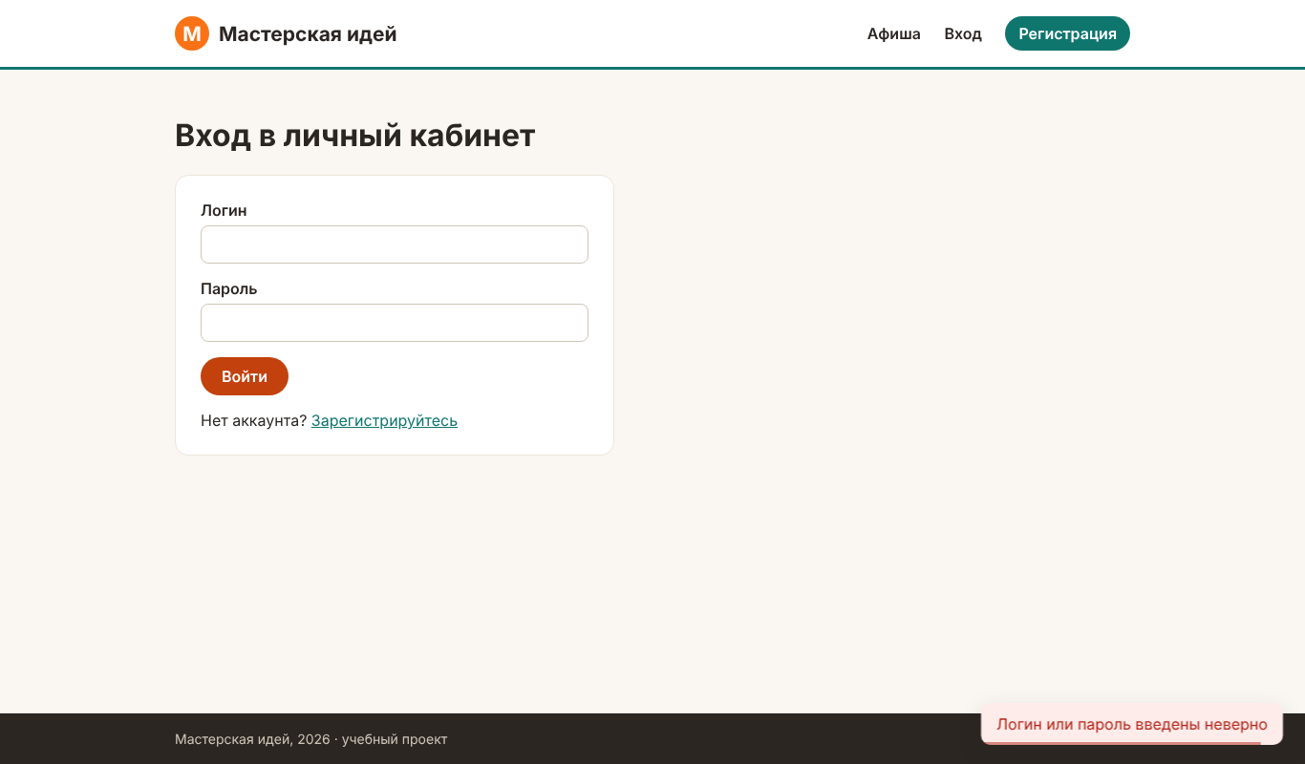
Рисунок 5 – L4: неверный пароль
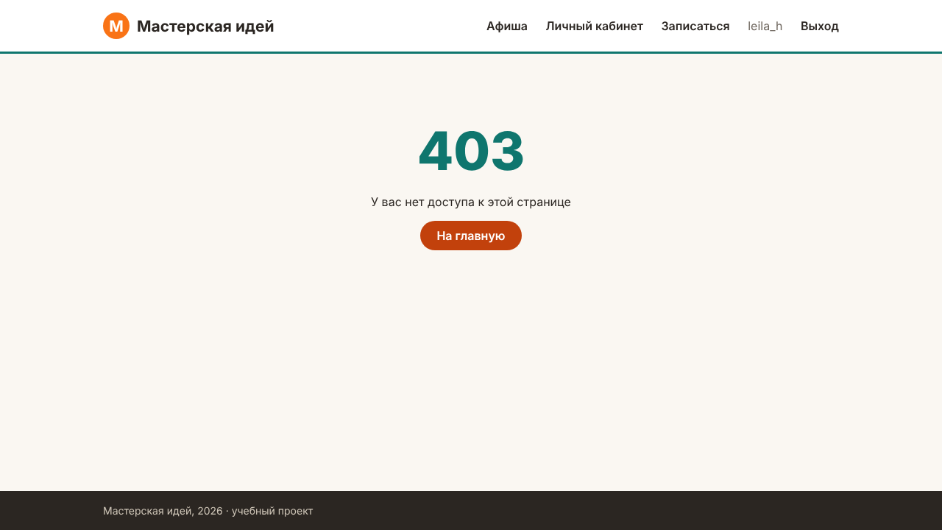
Рисунок 6 – L12: участник не может открыть /admin

5. Итоги
Таблица 4 – Сводка
Форма | Проверок | Позитивных | Негативных | Пройдено | Ошибка
Регистрация | 26 | 6 | 20 | 23 | 3
Вход | 12 | 5 | 7 | 10 | 2
Всего | 38 | 11 | 27 | 33 | 5

Таблица 5 – Найденные дефекты
ID | Дефект | Что исправить
R13 | Принимается пароль из семи пробелов и одной цифры | требовать хотя бы одну букву, не допускать пароль из пробелов
R17 | ФИО из одной буквы «Я» проходит проверку | требовать минимум два слова (фамилия и имя)
R21 | Можно зарегистрироваться с email, который уже есть у другого пользователя | проверять уникальность email
L7 | После неудачного входа поле логина пустое | возвращать введённый логин в форму
L8 | Нет ограничения попыток входа | после 5 ошибок делать паузу или показывать CAPTCHA

Что работает хорошо: границы длины логина и пароля, уникальность логина без учёта регистра, проверка на сервере без JavaScript, защита от CSRF и SQL-инъекции, смена идентификатора сессии при входе, флаги cookie, сохранение введённых данных после ошибки.

6. Автотест
Часть проверок автоматизирована: файл tests/test_formy.py в корне репозитория (pytest + Playwright). Автотест выполняет 16 из 38 проверок — 12 по регистрации (R1, R3, R5, R6, R8, R9, R11, R12, R13, R17, R18, R21) и 4 по входу (L1, L2, L4, L6). Результат выводит pytest; скриншоты автотест не делает.
# терминал 1 — сайт на свежей базе
cd Код_проекта
php database/seed.php
php -S localhost:8000 -t public public/index.php
# терминал 2 — автотест (из корня репозитория)
pip install pytest playwright && python -m playwright install chromium
pytest tests/test_formy.py -v
Контрольный прогон на свежей базе: 13 passed, 3 failed — это дефекты R13, R17 и R21.

Вывод
Проведено 38 проверок форм регистрации и входа: 33 пройдено, 5 выявили дефекты. Основные правила валидации и защиты работают, ошибки найдены в нестандартных данных (пароль из пробелов, ФИО из одной буквы, повтор email) и в защите от подбора пароля.

